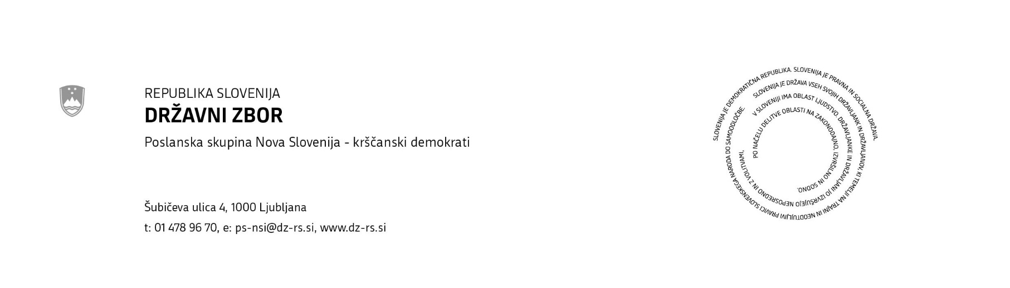
Ljubljana, 3. 1. 2024

Odbor za infrastrukturo, okolje in prostor
mag. Nataša Avšič Bogovič, predsednica

ZADEVA: Zahteva za sklic nujne seje Odbora za infrastrukturo, okolje in prostor

Na podlagi drugega odstavka 48. člena Poslovnika državnega zbora poslanska skupina Nova Slovenija – krščanski demokrati zahteva sklic nujne seje Odbora za infrastrukturo, okolje in prostor z obravnavo naslednje točke:

»1. Ustavimo norosti zelenega prehoda«

Obrazložitev:

Z evropskimi podnebnimi pravili je uresničitev podnebnih ciljev glede zmanjšanja emisij toplogrednih plinov v EU za vsaj 55 % do leta 2030 postala pravno obvezna. Države članice EU pripravljajo novo zakonodajo, da bi uresničile te cilje in dosegle podnebno nevtralnost EU do leta 2050. Celovit nacionalni energetski in podnebni načrt (NEPN) je nacionalni strateški dokument, ki mora za obdobje do leta 2030 (s pogledom do leta 2040) določiti cilje, politike in ukrepe za pet razsežnosti energetske unije:

1. razogljičenje (emisije toplogrednih plinov (TGP) in obnovljivi viri energije (OVE)),
2. energetska učinkovitost,
3. energetska varnost,
4. notranji trg energije ter
5. raziskave, inovacije in konkurenčnost.

Vlada je prvi NEPN sprejela 27. februarja 2020. Ministrstvo za infrastrukturo je že spomladi 2022 začelo s procesom posodobitve NEPN, ki med drugim vključuje:
- zmanjšanje skupnih emisij TGP za vsaj 55 % do leta 2033 glede na leto 2005,
- zmanjšanje emisij TGP do leta 2030 za vsaj 28 - 31 % glede na leto 2005 (to je več, kot za Slovenijo določa Uredba o delitvi bremen),
- zmanjšanje emisij TGP v stavbah za vsaj 70 % do leta 2030 glede na leto 2005,
- doseči vsaj 30 – 35 % delež OVE v končni rabi energije do leta 2030.

V Novi Sloveniji smo prepričani, da način, na katerega si je EU začrtala izvedbo zelenega prehoda, ni pravi in je potrebna resna revizija aktualnega pristopa. EU je odgovorna za 7 % svetovnih emisij (Slika 1), glede na leto 1990 je EU emisije TPG že zmanjšala za tretjino. Za globalno zmanjšanje izpustov TGP je ključno, da se prizadevanjem pridružijo Kitajska, Indija in druga hitro razvijajoča gospodarstva. Medtem ko EU znižuje ravni izpustov TGP, jih številne države, še posebej Kitajska in Indija izdatno povečujejo. »Azija s Kitajsko in Indijo pridela 6-krat več emisij kot EU, ki se strelja v socialno in gospodarsko koleno z Eko dajatvami in izgonom industrije na vzhod,« trdi prof. dr. Matej Lahovnik. Zmanjšanje izpustov TGP na ravni EU namreč ne bo v omembe vredni meri zmanjšalo izpustov drugod po svetu, bomo pa z različnimi administrativnimi prepovedmi in dajatvami povzročili velikanske gospodarske in socialne probleme v celotni EU.

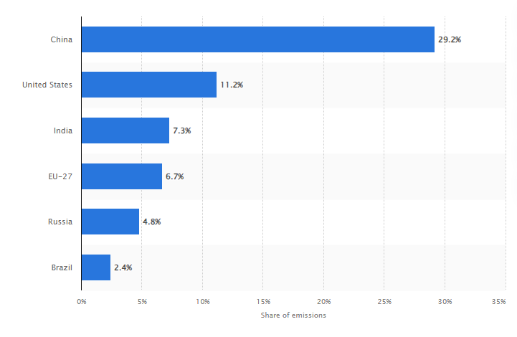

Slika 2: Pregled deležev izpustov TGP po državah. Vir: https://www.statista.com/topics/4958/emissions-in-the-european-union/#topicOverview

EU lahko izvede zeleni prehod samo, če zagotovi dovolj čiste električne energije. Brez jedrske energije to ni mogoče, zato je potrebno izdatno podpreti gradnjo novih jedrskih elektrarn. Potrebujemo pametno kombinacijo jedrske energije in energije iz OVE, z razpršitvijo geostrateških tveganj moramo zagotoviti stabilno oskrbo z zemeljskim plinom.

V EU se izrisujeta dva pristopa k zelenemu prehodu. Nemčija administrativno in pred iztekom življenjske dobe zapira jedrske elektrarne. Nerazumno in v nasprotju s svarili energetske stroke vse stavi na OVE (sončne in vetrne elektrarne). V času neugodnih vremenskih razmer (brezvetrje, premalo sonca) stabilnost elektro-energetskega omrežja zagotavlja s termo elektrarnami na premog, kar pomeni zelo umazano in drago proizvodnjo elektrike z velikimi izpusti TGP. Na drugi strani so države, ki stavijo na jedrsko tehnologijo v kombinaciji z OVE (Francija, Švedska, Finska), in so uspele zagotoviti dovolj električne energije z zanemarljivimi izpusti TGP zaradi pametne kombinacije proizvodnih virov (Slika 3).

Trenutni pristop EU k zelenemu prehodu je izrazito aktivističen, prinaša uničenje evropske industrije in revščino za ljudi. V Novi Sloveniji zato predlagamo spremembo pristopa, ki mora temeljiti na realnih tehnologijah in inovacijah. Osredotočiti se moramo na proizvodnjo zadostne količine stabilne in cenovno dostopne električne energije, geostrateško razpršenost oskrbe z zemeljskim plinom, ne pa na administrativne prepovedi in vedno nove dajatve. Zeleni prehod mora biti priložnost za evropsko gospodarstvo, ki mora postati agilno, inovativno in visoko konkurenčno. S tehnološkim prebojem, jedrsko energijo in z inovativnimi rešitvami lahko pomagamo globalnemu svetu k čistejšemu okolju.
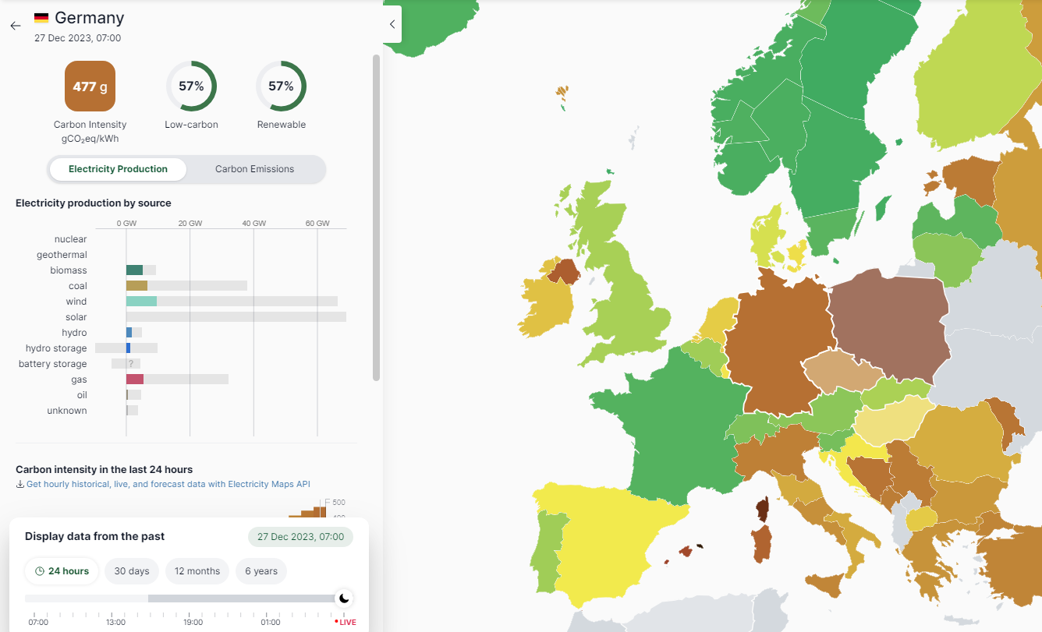
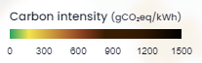

Slika 3: Pregled izpustov CO₂ pri proizvodnji električne energije po evropskih državah. (Vir: https://app.electricitymaps.com/zone/DE)

1. Energetski zakon
Vlada je v zakonodajno proceduro vložila novelo Energetskega zakona (EZ – 2). Predlog prepoveduje projektiranje in vgradnjo kotlov na zemeljski plin ali utekočinjeni naftni plin v novih stanovanjskih stavbah. Prav tako je v strnjenih naseljih prepovedano projektiranje in vgradnja kurilnih naprav na trdna in tekoča goriva v stanovanjskih stavbah. Posamezniku, ki ravna v nasprotju s temi določbami, grozi kazen v višini med 2.000 in 10.000 EUR.

Zakon praktično onemogoča podeljevanje novih koncesij za graditev plinskega omrežja in uvaja zelo restriktivne pogoje za podaljševanje obstoječih koncesij za distribucijo zemeljskega plina. Od distributerjev se zahteva, da zagotovijo vsaj 80 % virov plina obnovljivega izvora.

Občine v okviru lokalnih energetskih konceptov (LEK) pripravijo načrt za opuščanje fosilnih goriv za potrebe ogrevanja in določijo prednostno rabo virov energije ali energentov:
- raba energije in energentov iz obnovljivih virov in odvečne toplote ima prednost pred rabo energije in energentov iz neobnovljivih virov;
- raba energije z uporabo tehnologij z nižjo emisijo toplogrednih plinov in nizkoogljičnih virov energije ima prednost pred rabo energije z uporabo tehnologij z višjo emisijo toplogrednih plinov;
- na območju strnjenega naselja imajo kot primarni vir ogrevanja drugi obnovljivi in nizkoogljični viri energije prednost pred lesno biomaso.

V celotni noveli zakona je jedrska energija omenjena zgolj enkrat, kar jasno pokaže na prioritete aktualne Vlade.

1.1. Prepoved ogrevanja na zemeljski plin
Z novim EZ - 2 Vlada ljudem prepoveduje ogrevanje z zemeljskim plinom. Zemeljski plin je skladno s taksonomijo Evropske komisije uvrščen med trajnostne vire, a ga Vlada vseeno želi popolnoma prepovedati. V predlogu EZ – 2 so med nizkoogljične vire energije uvrščene zgolj jedrska energija, vodik, sintetični plin in odvečna toplota. Kot alternativa zemeljskemu plinu se predlagajo toplotne črpalke.

Predsednik Gospodarskega interesnega združenja za distribucijo zemeljskega plina (GIZ DZP) Urban Odar je prepričan, da odločitev ni smiselna za lajšanje zelenega prehoda in da ima ukrep celo obratne učinke. "Kondenzacijski kotli na plin namreč omogočajo uporabo obnovljivih plinov. S prepovedjo teh kotlov se odjemalcem prepove uporabo obnovljivih virov, kar ima negativen vpliv na razvoj tehnologije pridobivanja plinov iz obnovljivih virov." Ob tem izpostavlja, da je slovensko električno omrežje že danes v zimskem obdobju preobremenjeno in da pozimi nimamo zadosti dodatne obnovljive električne energije. Zaradi tega se tudi uvaja nov tarifni sistem za omrežnino. "Če bi sedaj odjemalec namesto plina izbral toplotno črpalko, bi to pomenilo, da bo električno omrežje samo prej doseglo svojo maksimalno zasedenost in povečalo rabo energije pozimi," opozarja Odar. Po njegovi oceni je smiselno izkoristiti že zgrajen plinski sistem, ki lahko pozimi bistveno razbremeni električni sistem. Tako bi lahko privarčevali veliko sredstev, ki so predvidena za vlaganje v električni distribucijski sistem, in s tem znižali pritisk na povečanje omrežnine za električno energijo v naslednjih desetih letih.

V Novi Sloveniji menimo, da je za zeleni prehod potrebno uporabiti vse nizkoogljične vire in vso že zgrajeno javno energetsko infrastrukturo. Nesmiselno je, da že zgrajeno infrastrukturo ukinjamo, da bomo na drugi strani v že danes preobremenjeno električno omrežje vlagali enormna sredstva. Predlagamo, da se na vhodu v plinovodno omrežje zemeljski plin postopoma začne nadomeščati z obnovljivimi plini (npr. bio metan) – hitrost naj bo odvisna od tehnoloških zmožnosti in stabilnosti preskrbe. Nesprejemljivo je, da Vlada 121 tisoč gospodinjskim odjemalcem zemeljskega plina, ki prispevajo 1,95 % emisij CO₂ v Sloveniji, prepoveduje način ogrevanja in jih sili v menjavo načina ogrevanja, kar bo povezano z veliki stroški. Še bolj neverjetno pa je dejstvo, da prepovedi ne bodo veljale za gospodarstvo, nove plinske elektrarne in kogeneracije. Na eni strani bo torej Vlada ljudem prepovedala oskrbo s plinom, ker pa v zimski sezoni ne bo mogoče proizvesti dovolj električne energije iz obnovljivih virov (sonce, veter), bomo prisiljeni del električne energije proizvajati v plinskih elektrarnah.

1.2. Prepoved ogrevanja na trdna in tekoča goriva
Z novim EZ – 2 Vlada ljudem prepoveduje ogrevanje na trdna in tekoča goriva. Tukaj je najbolj problematična prepoved ogrevanja na trdna goriva, kamor sodi tudi lesna biomasa. Uredba o emisiji snovi v zrak iz malih kurilnih naprav (Uradni list RS, št. 46/19 in 44/22 – ZVO-2) kot trdno gorivo definira:
- naravni les v vseh oblikah (drva, žagovina, kosi, odrezki, lubje, storži),
- briketi in peleti iz biomase,
- lesni ostanki, ki nastajajo pri obdelavi in predelavi lesa ter proizvodnji pohištva (barvan ali lakiran les, iverne in vlaknene plošče ter drugi lepljeni izdelki),
- premog ter briketi in koks iz premoga.
Uredba je bila sprejeta leta 2019 in sledi strožji Uredbi Komisije (EU) 2015/1189 z dne 28. aprila 2015 o izvajanju Direktive 2009/125/ES Evropskega parlamenta in Sveta glede zahtev za okoljsko primerno zasnovo kotlov na trdna goriva. Uredba določa, da se kotli na trdna goriva od 1. januarja 2020 z nazivno toplotno močjo do 20 kW lahko uporabljajo, če izpolnjujejo naslednje zahteve:
- sezonska energijska učinkovitost pri ogrevanju prostorov vsaj 75 %,
- emisije trdnih delcev ne presegajo 40 mg/m3 za kotle s samodejnim polnjenjem in 60 mg/m3 za kotle z ročnim polnjenjem.

Uredba predpisuje tudi ciljne vrednosti za najboljšo razpoložljivo tehnologijo na trgu, kar pomeni, da se bo vsebnost trdnih delcev in nevarnih plinov iz individualnih kurišč v prihodnosti še dodatno zmanjšala.

Slovenska vlada je že leta 2019 sprejela Uredbo o emisiji snovi v zrak iz malih kurilnih naprav. S 1. januarjem 2022 je tako prepovedana uporaba več kot 20 let starih peči na trdna, tekoča in plinasta goriva, če ne izpolnjujejo strožjih okoljskih zahtev, kot jih predvideva evropska uredba. Te zahteve morajo izpolnjevati tudi nove naprave, ki se dajejo na trg. Po mnenju Nove Slovenije je obstoječa ureditev ustrezna in bo v naslednjih letih prispevala k zmanjšanju izpustov TGP in bistveno manjši vsebnosti trdnih delcev v zraku. Ogrevanje na lesno biomaso bo z novimi kotli postalo vedno manj okoljsko obremenjujoče, zato je popolnoma nerazumno, da Vlada želi popolnoma prepovedati ogrevanje stanovanjskih stavb s trdimi gorivi, še posebej lesno biomaso.

V evidenci EviDim je vpisanih 450.000 različnih malih kurilnih naprav. Vseh kurilnih naprav je še bistveno več, na ministrstvu za okolje, podnebje in energijo ocenjujejo, da jih približno 150.000 ni prijavljenih in zato tudi niso vpisane v evidenco. Gre torej za resen poseg v življenja ljudi, ki bodo prisiljeni v uvedbo dražjega sistema ogrevanja po preteku življenjske dobe vgrajenih kotlov na trdna goriva.

Dimnikarji so lani izvedli 281.200 pregledov malih kurilnih naprav, od tega jih je bilo kar 60 odstotkov na trdna goriva. V javnosti se pojavljajo informacije, da dimnikarji ne opravljajo z uredbo predpisanih meritev emisij iz malih kurilnih naprav. Razlog je v tem, da za meritve ni ustrezne metodologije, prav tako so zanesljive merilne naprave zaenkrat še izredno drage. Namesto da bi država najprej zagotovila izvajanje že sprejete zakonodaje, se je odločila, da vgradnjo kurilnih naprav na trda goriva preprosto prepove.

V Sloveniji gozdovi pokrivajo 58 % površine države. Po gozdnatosti smo na tretjem mestu v Evropski uniji, za Švedsko in Finsko. Številni socialno ogroženi se za ogrevanje z lesom odločajo, ker gre za najcenejši način ogrevanja. V Sloveniji je 77 % gozdov v zasebni lasti, 20 % gozdov je v lasti države ter 3 % v lasti občin. Zasebna gozdna posest je zelo razdrobljena in v povprečju obsega 3,2 ha. 409.000 državljanov je lastnikov gozdne posesti. Prepoved kurjenja z lesno biomaso je po mnenju Nove Slovenije preprosto »nora« odločitev aktualne Vlade, ki bo prizadela ogromno ljudi, še posebej socialno najbolj ranljive – preusmeriti se bodo morali na mnogo dražje načine ogrevanja. Še posebej pa je zaskrbljujoče dejstvo, da v EZ-2 niti ni določena natančna definicija ključnega pojma »strnjeno naselje«, kjer bo projektiranje in vgradnja kurilnih naprav na trda goriva v stanovanjskih stavbah prepovedana. Po sprejetju zakona bo ta ključni pravilnik, ki bo vplival na življenja deset tisoče slovenskih državljanov, mimo Državnega zbora sprejel kar resorni minister.

2. Nov način obračuna omrežnine
Julija 2024 se obetajo velike spremembe pri načinu obračunavanja omrežnine. Ukinja se dokaj enostaven in pregleden način obračuna porabe električne energije po višji in nižji tarifi ali pa po enotni tarifi. Predvidenih je pet časovnih blokov (pet različnih tarif), dve sezoni in cenovni pribitki za prekoračitev dogovorjene obračunske moči (Slika 4).

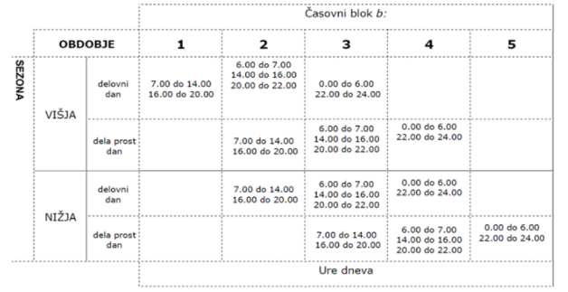
Slika 4: Časovna razdelitev časovnih blokov po sezonah, obdobjih in urah (Vir: ELES)

Nov način obračuna omrežnine prinaša pet različnih blokov. Tarifni bloki se najprej delijo na poletno sezono, ki traja osem mesecev (od marca do oktobra) ter na dražjo zimsko sezono, ki traja od novembra do februarja. Znotraj vsake sezone so še štiri različne tarife, pri čemer se sredinske tri tarife pojavljajo v obeh sezonah, najdražja le v zimski sezoni, najcenejša pa zgolj v poletni sezoni.

Največji problem novega obračuna omrežnine bo v zimski sezoni, kjer prvi in najdražji časovni blok traja od 7. do 14. ure in od 16. do 20. ure. Bistvena novost je tudi uvedba instituta presežne obračunske moči v petnajst minutnih intervalih. Formula za izračun je za povprečnega odjemalca izrazito zapletena (gre za koren seštevka kvadratov odstopanj). Prekoračitve bodo, sploh če bodo pogoste, odjemalca konkretno udarile po denarnici. Če bo prišlo denimo v enem mesecu do dvanajstih 15-minutnih prekoračitev za 4 kW v najdražjem časovnem bloku (skupaj 3 ure, kar je manj kot 0,5 odstotka celotnega časa), bo odjemalec dodatno plačal približno 50 €.

Nov način obračuna omrežnine bo izrazito neugoden za obrtnike, podjetnike, kmete in velike odjemalce. Po izračunih mag. Gregorja Novaka, soustanovitelja in predsednika platforme Suncontract bo strošek omrežnine za obrtnike v zimskih mesecih višji za 100 % glede na prejšnji obračun. Agencija za energijo ocenjuje, da bodo zaradi novega obračuna omrežnine večji odjemalci ob nespremenjeni rabi iz omrežja na letni ravni plačali med 9 do 15 odstotkov višjo omrežnino kot v letu 2023.

Še posebej velik šok bo nov način obračuna omrežnine predstavljal za lastnike malih sončnih elektrarn, ki jih je trenutno okrog 40.000, drugo leto pa jih bo že skoraj 60.000. Država bo torej kaznovala tiste, ki so se odločili investirati lastna sredstva v zeleni prehod, in poleg sončne elektrarne namestili še toplotno črpalko in kupili električni avto. Mag. Gregor Novak opozarja, da se bo zimski blok podražil za petkrat. Tistim, ki so investirali v zeleni prehod, se bo precej podražila priključna moč. Njegova ocena je, da se bo strošek povečal za približno 100 % na mesec oz. za 500 % v celotnem zimskem bloku.

V Novi Sloveniji ocenjujemo, da je nov način obračuna omrežnine izredno zapleten in bi ga Agencija za energijo morala nujno poenostaviti. Povprečen uporabnik brez vgradnje avtomatskih sistemov krmiljenja ne bo mogel nadzorovati lastnih stroškov porabe elektrike v gospodinjstvu. Iz sredstev okoljskega sklada bi prav tako morali omogočiti sofinanciranje nakupov baterijskih hranilnikov za obstoječe lastnike malih sončnih elektrarn.

Odboru za infrastrukturo, okolje in prostor predlagamo, da po končani razpravi sprejme naslednje sklepe:

1. Odbor za infrastrukturo, okolje in prostor poziva Vlado, da skladno s 118. členom Poslovnika državnega zbora iz zakonodajne procedure umakne Energetski zakon (EZ-2). Vlada naj iz osnutka zakona pred ponovno obravnavo v Državnem zboru umakne prepoved vgradnje kotlov na trda in tekoča goriva ter zemeljski plin ter odstopi od prepovedi uporabe zemeljskega plina in lesne biomase za ogrevanje gospodinjskih odjemalcev. V novem osnutku Energetskega zakona (EZ-2) naj se ključno vlogo pri zagotavljanju prihodnje oskrbe z električno energijo zagotovi jedrski energiji.

2. Odbor za infrastrukturo, okolje in prostor poziva Agencijo za energijo naj začasno umakne Akt o metodologiji za obračunavanje omrežnine za elektrooperaterje (Uradni list RS, št. 146/22, 161/22, 50/23, 71/23 in 117/23) in pripravi ustrezne spremembe. Nov način obračuna omrežnine mora biti za odjemalce preprostejši, stroški za presežno obračunsko moč uporabnika razumni, cena električne energije za gospodarstvo se ne sme nesorazmerno povečati. Posebno pozornost je pri oblikovanju Akta potrebno nameniti lastnikom malih sončnih elektrarn na način, da se ohrani ekonomsko upravičenost njihove investicije.

3. Odbor za infrastrukturo, okolje in prostor predlaga Vladi, da v okviru evropskih institucij prične pogovore za revizijo ciljev evropskega zelenega dogovora, tako da se ohrani konkurenčnost evropskega gospodarstva in da zeleni prehod ljudi ne bo pripeljal v revščino.

Predlagatelji seje Odboru za infrastrukturo, okolje in prostor predlagamo, da se na nujno sejo povabi:
- Ministrstvo za okolje, podnebje in energijo, mag. Bojan Kumer, minister
- Agencija za energijo, mag. Duška Godina, direktorica
- Gospodarsko interesno združenje za distribucijo zemeljskega plina, mag. Urban Odar, direktor
- ELES, d.o.o., mag. Aleksander Mervar, direktor
- Gospodarska zbornica Slovenije, Tibor Šimonka, predsednik
- Obrtna zbornica Slovenije, Blaž Cvar, predsednik
- Prof. dr. Matej Lahovnik, Ekonomska fakulteta Univerze v Ljubljani
- Prof. dr. Jože P. Damijan, Ekonomska fakulteta Univerze v Ljubljani
- Prof. dr. Rafael Mihalič, Fakulteta za elektrotehniko
- Dr. Tomaž Žagar, Društvo jedrskih strokovnjakov Slovenije
- Gregor Novak, SunContract d.o.o.
- Združenje občin Slovenije
- Združenje mestnih občin Slovenije
- Skupnost občin Slovenije

V imenu predlagatelja bo zahtevo za sklic nujne seje Odbora za infrastrukturo, okolje in prostor predstavil poslanec Jernej Vrtovec.

Janez Cigler Kralj
vodja poslanske skupine

Viri:

- https://www.zurnal24.si/pod-streho/varcna-hisa/pozor-nove-zahteve-za-starejse-peci-412276#google_vignette
- https://www.domovina.je/udarec-za-slovence-ki-so-investirali-v-zeleni-prehod-prihaja-bistvena-podrazitev-za-lastnike-soncnih-elektrarn-in-toplotnih-crpalk

